„SÓWKI” ĆWICZĄ W DOMU SWOJE MĄDRE GŁÓWKI 😊

WITAJCIE NA ZAJĘCIACH POPOŁUDNIOWYCH

Spróbujcie rozwiązać zagadki związane ze zjawiskami pogody i znaleźć odpowiedzi wśród obrazków.

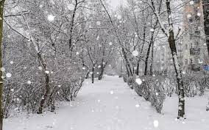

Kiedy zrywa dachy
lub gdy łamie drzewa,
jest zupełnie inny,
niż gdy w liściach śpiewa.
Porusza wiatraki.
Popycha żaglowce.
Mówią o nim "halny"
ci, co pędzą owce.

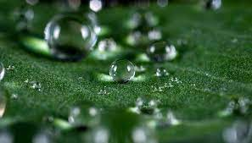
Kiedy zimą gęsto sypie,
świat w jasny strój przyodziewa.
Spada z nieba puszek biały
na domy, ulice, na drzewa.

Latem to nawet o późnej porze
długo góruje nad nami.
Ogrzewa plażę i wodę w jeziorze,
dotyka nas promieniami.
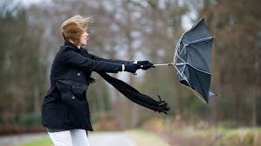

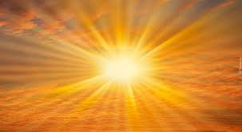
Poszczypie po policzkach,
w kamień zamieni wodę.
Gdy zimą nas odwiedzi,
wszystko jest skute lodem.

Gdy świtać zaczyna,
jest gościem na łące.
To krople na trawie
świetliście się skrzące.
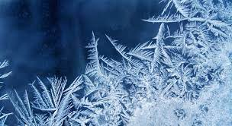
Wysoko na niebie
zdobią ją kolory.
Po ulewnym deszczu
cenisz jej walory.
Posłuchajcie wiersza "Wędrują chmury" i odpowiedzcie na pytanie " Do czego potrzebne są chmury?" Po wydrukowaniu możecie pokolorować ilustracje do wiersza lub z pomocą rodziców wykonać własną deszczową chmurkę.
https://www.youtube.com/watch?v=928PGLsReSM


